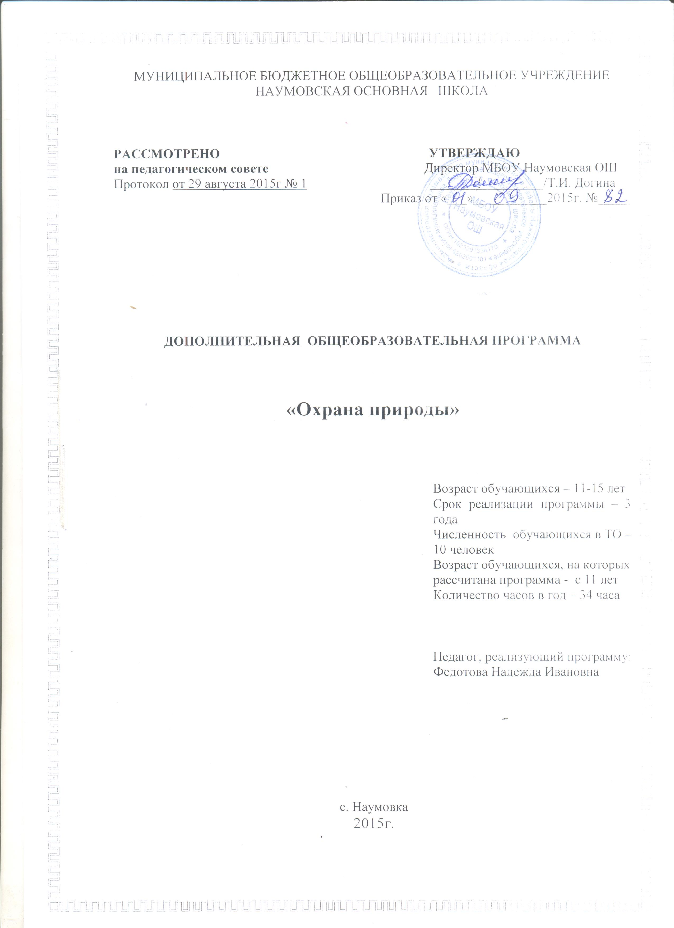
Пояснительная записка.

Одним из главных направлений в развитии нашей Наумовской основной школы выступает экологическое воспитание, изучение современных проблем экологии и охраны природы, помогает правильно организовать работу по экологическому воспитанию учащихся, формирует у них экологическую культуру, умение и навыки природоохранной деятельности. Ближайшее окружение школьника повседневно дает убедительные примеры для раскрытия разных аспектов взаимодействия человека с природой, вооружает навыками жить с ней в гармонии. Охрана природы — это один из путей патриотического и нравственно-эстетического воспитания, помогает увидеть и оценить красоту родной природы, ощутить ее эмоциональное воздействия.
Предметом экологического образования является не только природа, но и материальная и духовная культура общества. Культура нуждается в сохранении и в защите столько же, сколько и природы.
Данная программа рассчитана на 3 года для детей с 11- летнего возраста. Продолжительность занятий по 45 минут, 1 раз в неделю, в группе 10 человек.

Цель:
Формирование творческой, всесторонне развитой личности через практическое и осознанное усвоение природоохранных знаний, умений, опыта эмоционально-ценностной и творческой деятельности.

Задачи:
- изучение природной и социально-экологической уникальности своего края;
- овладение системой знаний о своем родном крае, привитие любви к родному краю;
- формирование культуры мышления;
- овладение основами экологической культуры;
- формирование потребности в здоровом образе жизни;
- воспитание позитивного отношения к родной стране через познание своей малой родины;
- вооружение учащихся специальными и общеучебными умениями, позволяющими им самостоятельно приобретать новую информацию из различных источников;
- формирование навыков исследовательской деятельности;
- развитие познавательного интереса учащихся к происходящим в природе и обществе явлениям и процессам.

Формы работы: теоретические и практические занятия, самостоятельная работа с первоисточниками, документами, дополнительной литературой, походы, экскурсии, заочные путешествия, игры, викторины, инсценирование.

Ожидаемый результат:
- знакомство учащихся с системой знаний о своем родном крае, здоровом образе жизни;
- формирование умений. Позволяющих им самостоятельно приобретать новую информацию, навыков исследовательской работы;
- приобретение учащимися навыков поведения в природе.
- развитие потребности в здоровом образе жизни;
- пополнение школьного музея новыми экспонатами;

Способы проверки ожидаемых результатов.

Полученные знания, умения и навыки проверяются наблюдением за повседневным поведением учащихся в природе и обществе, тестированием, анкетированием. Применяются диагностические методики для изучения процесса и результатов развития личности учащихся организацией учебно-воспитательного процесса. Свои знания учащиеся показывают на уроках, олимпиадах, в конкурсах, соревнованиях.
Подведение итогов реализации данной программы происходит в форме школьной эколого-краеведческой конференции, школьном и районном туристических слетах, участием исследовательских работ.

Содержание программы.
Краеведение его сущность и задачи. Организационные формы краеведения. Направления краеведения. Методы краеведческих исследований.
Учащиеся должны знать:
- определение краеведения;
- организационные формы краеведения;
- историю развития школьного краеведения;
- организационные формы краеведческой работы в школе;
- направления краеведения;
- методы краеведческих исследований.

Учащиеся должны понимать и быть убежденными в том, что;
- необходимо изучать краеведение для всестороннего развития личности;
- они могут внести свой вклад в развитие краеведения.

Источники краеведческих знаний.

Краеведческая библиография. Печатные, статистические, архивные, картографические, устные источники. Наблюдения объектов и явлений природы. Музеи. Памятники истории и культуры.

Практические работы.

1. Работа с библиографическими указателями и каталогами.
2. работа с печатными изданиями.
3. организация фенологических наблюдений.

Учащиеся должны знать;
- источники краеведения. Учащиеся должны уметь (общие умения)
- работать с библиографическими указателями и каталогами;
- составлять список литературы по краеведению;
- работать со статистическими материалами;
- работать с архивными материалами;
- записывать беседы;
- наблюдать и фиксировать объекты и явления природы;
- описывать памятники природы и культуры
(специальные умения)
- находить местоположение своего населенного пункта на карте.

Учащиеся должны понимать и быть убежденными в том, что они могут самостоятельно добывать знания о родном селе.
Природа нашего края.
Географическое положение. Горные породы и рельеф. Климат.
Внутренние воды. Река Сережа. Почвы.
Растительный и животный мир.
Природные комплексы. Охрана природы.

Практические работы.
4. Описание обнажения.
5. Описание и вычерчивание профиля речной долины.
6. Метеорологические наблюдения.
7. Описание родника.
8. описание реки.
9. описание почвенного разреза. Учащиеся должны знать.
- географическое положение села Наумовка;
- геологическое строение и полезные ископаемые;
- положительные и отрицательные черты рельефа;
- местоположение близлежащих родников;
- характеристику реки Сережа;
- типы почв колхоза «Наумовский»;
- представителей животного и растительного мира (лекарственные, продовольственные, ядовитые, сорные растения, промысловые животные);
- типы ПК;
- охраняемые растения и животные.

Учащиеся должны уметь, (общие умения)

- работать с типовыми планами описания природного объекта;
- вести наблюдения и фиксировать их результаты;
- творчески применять знания в новых условиях;
- владеть приемами систематизации изучаемого материала;
- работать со справочной литературой;
- уметь работать в группе;
- описывать образ природного объекта;
- прогнозировать изменение природных объектов под воздействием деятельности человека (специфические умения);
- описывать геологическое обнажение;
- описывать и вычерчивать профиль речной долины;
- вести метеорологические наблюдения;
- описывать выходы подземных вод на дневную поверхность;
- описывать реку;
- описывать почвы;
- определять растения и животных с помощью определителя.
Учащиеся должны понимать и быть убежденными в том, что;
- существуют тесные взаимосвязи между компонентами природы;
- изучение природы влияет на их отношение к ней;
- необходимо охранять природу и они могут внести свой посильный вклад в это дело;
-их деятельность не должна приносить вреда природе.

Жизнь и быт населения нашего края.
Населенные пункты. Предприятия и учреждения села. Жилища. Одежда, утварь, орудия производства, особенности питания. Особенности языка. Народное искусство. Религия.
Учащиеся должны знать.
- численность населения Пустынской сельской администрации;
- предприятия и учреждения Пустынской сельской администрации;
- происхождение названий населенных пунктов;
- особенности жилищ;
- местных мастеров - умельцев;
- народные приметы;
- религиозные течения православия.
Учащиеся должны уметь: ( общие умения)
- работать с типовыми планами описания населения, предприятия;
- работать со статистическими материалами;
- записывать фольклор, (специальные умения)
- описывать населенный пункт по плану;
- описывать сельскохозяйственное предприятие по плану. Учащиеся должны понимать и быть убежденными в том, что:
- природа определяет характер хозяйственной деятельности человека;
- нельзя допускать потребительского отношения к природе;
- жизнь и быт человека в нашем селе неразрывно связаны с природой;
- люди во все времена стремились и стремятся к красоте;
- у каждого человека есть право на вероисповедание или быть атеистом;
- необходимо сохранять и поддерживать народные традиции.
Эколого - игровой практикум.
1. Викторина «Экологический светофор».
2. Практикум «Составление карты мест экологической опасности своего района».
3. Практикум «В мире этикеток(экологические знаки)».
4. Практикум «Мой дом -моя крепость (источники загрязнения внутренней среды жилища)».
5. Викторина «Если бы да кабы (решение экологических задач)».
6. Ролевая игра «Питание, производство пищевых продуктов и здоровый образ жизни».
7. Защита проекта «Рекреационные ресурсы родного края».
8. Викторина «Здоровье в саду и на грядке».
9. Викторина «Если хочешь быть здоров - закаляйся».
10. Путешествие на поезде «Здоровье».
11. Викторина «Лекарственные животные».
12. Практикум «Здоровый образ жизни».
13. Конференция «Наркомания-знак беды».
14. Практикум «Экологические проблемы края и прогноз хозяйственной деятельности на селе».
Участие в конкурсах
Ответы на вопросы викторин, конкурсов, практических заданий. Учащиеся должны уметь:
- самостоятельно добывать знания;
- оформлять результаты исследований,
Походы по родному краю
Походы к источнику и на реку Сережа.
Учащиеся должны владеть техникой пешеходного туризма.
Учащиеся должны уметь;
- проводить исследования в полевых условиях;
- проводить камеральную обработку полученных данных.

ЗАКЛЮЧЕНИЕ.
Подведение итогов работы за год; экскурсии, отчеты, выставки, внеклассные мероприятия, рефераты, исследовательские работы,

Учащиеся должны уметь;
- применять полученные знания;
- анализировать свою деятельность

Календарно – тематическое планирование
творческого объединения «Охрана природы».

N п/п | Содержание занятия | Дата | Примечание
 | 1 год обучения
1. | Что такое краеведение.
2. | Источники краеведческих знаний.
3. | Краеведческая библиография.
4. | Наблюдение объектов и явлений природы.
5 | Музеи.
6. | Памятники истории и культуры.
7.- 8. | Работа с библиографическими указателями, каталогами.
9. -10. | Работа с печатными изданиями.
11. | Географическое положение.
12. | Горные породы и рельеф.
13 | Климат.
14 | Внутренние воды. Река Сережа.
15-16. | Типы почв колхоза «Наумовский».
17.-18 | Животные и растения нашего края
19. | Представители животного мира нашей местности.
20. | Представители растительного мира нашей местности.
21-22 | Типы природных комплексов
23-24 | Охраняемые животные Нижегородской области.
25-26 | Охраняемые растения Нижегородской области.
27-28 | Практическая работа «Описание обнажения»
29-30 | Практическая работа «Описание и вычерчивание профиля речной долины.
31-32 | Метеорологические наблюдения.
33-34 | Защита проекта
 | 2 год обучения
1-2 | Знакомство с численностью населения Чернухинской сельской администрации.
3-4 | Знакомство с предприятиями и учреждениями Чернухинской сельской администрации.
5-6 | Определение происхождения названия населенного пункта с. Наумовка. (Работа с архивными материалами.)
7-8 | Особенности жилищ села Наумовка.  (Описание по рассказам жителей).
9-10 | Практикум «Мой дом – моя крепость (источники загрязнения внутренней среды жилища)»
11-12 | Одежда, утварь местного населения.  Виды подсобных промыслов местного населения.
13-14 | Орудия подсобного производства.  Особенности питания. Старинные рецепты приготовления пищи.
15-16 | Особенности языка.  Запись и обработка местного фольклора.
17-18 | Народные приметы Запись рассказов местного населения.
19-20 | Народное искусство. Традиции нашего села.
21-22 | Практикум « Экологические проблемы края и прогноз хозяйственной деятельности на селе».
23-24 | Викторина «Если бы да кабы» (решение экологических задач).
25-26 | Практикум «Составление карты мест экологической опасности своего района».
27-28 | Ролевая игра «Питание, производство пищевых продуктов и здоровый образ жизни».
29-30 | Путешествие на поезде «Здоровье».
31-33 | Практикум «Здоровый образ жизни». Викторина «Здоровье в саду и на грядке».
33-34 | Защита проекта «Рекреационные ресурсы родного края».
 | 3 год обучения
1-2 | Поход к роднику в урочище «Провал».
3-4 | Практическая работа «Описание родника».
5-6 | Поход на озеро «Угольное».
7-8 | Практическая работа «Описание почвенного разреза».
9-10 | Поход на реку Сережа.
11-12 | Практическая работа «Описание реки».
13-14 | Оформление полученных данных вовремя походов.
15-16 | «Экологический светофор».
17-20 | Оформление стенда «Чистая планета»
21-24 | Сбор информации по истории образования колхоза «Наумовский».
25-28 | Оформление стенда «История колхоза».
29-32 | Сбор информации «Село в годы ВОВ».
33-34 | Оформление стендов.

Учебно-тематический план.

№  п/п | Тема занятий | Число часов
№  п/п | Тема занятий | всего | теория | практика
1 | Что такое краеведение | 1 | 1 | -
2 | Источники краеведческих знаний | 6 | 3 | 3
3 | Природа нашего края | 20 | 10 | 10
4 | Жизнь и быт населения нашего края | 10 | 4 | 6
5 | История нашего края | 15 | 8 | 7
6 | Школьный музей | 24 | 6 | 24
7 | Посещение музеев | 2 | - | 2
8 | Эколого-игровой практикум | 10 | - | 10
9 | Участие в конкурсах | 4 | - | 4
10 | Походы по родному краю | 12 | - | 12
 | Итого: | 102 | 31 | 71



